个人简历

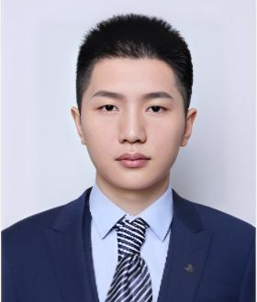
xxx
一路脚踏实地，也不忘仰望星空。

28岁
北京市
13800138000
LINXE@126.com

求职意向
应聘岗位: 销售总监 地区：广州/深圳 期望薪资：10-12K 到岗时间：随时到岗

自我评价
本人热爱销售事业，敬岗敬业，有较强的事业心和责任心;表达能力优秀，思维灵活，富有亲和力，有耐心;具有大区市场渠道开拓及管理工作经验，有团队管理工作经验，业绩优秀，具有独立的分析和解决问题的能力，市场咸觉敏锐，有良好的沟通技巧和组织能力;能承担较大压力。

专业技能
● 技能： Office，Photoshop，MS Office，营销策划，客户关系，管理工作，市场调研，负责管理，市场营销
● 语言能力： 法语，粤语，日语，英语，cet-4
工作（实习）经验
2018.04-至今 xxx信息科技有限公司 销售总监
● 负责项目的市场调研及定位、整体营销策划、销售工作计划和整体以及阶段性销售推广计划。
● 负责项目的销售价格策略监控；定期对市场营销环境、目标、计划、业务活动进行核查分析，及时调整营销策略和
计划，制订预防和纠正措施，确保完成营销目标和营销计划。
● 协调相关项目工程经理部、设计等相关业务部门的业务对接，建立并保持与媒体的良好合作关系。
● 保持与同行、营销广告行业、中介代理行业的良好接触，并监控项目合作的公司的工作进展。
● 跟进周边项目销售动态，了解竞争楼盘销售进展以及竞争性。

2009.04-2018.04 xxx信息科技有限公司 销售总监
● 全面负责管理公司产品推广销售及销售团队的建设，确保公司产品成功上市、并完成公司预期的各项销售任务。
● 收集营销信息，分析市场趋势，负责组织制定公司营销战略与年度、月度计划，进行深入的市场分析，提供市场运
作方向性的建议。
● 负责制定落实销售人员工培训计划并实施，建设公司销售团队，规范工作流程，制定考核制度，完成销售任务目标。
● 通过各种渠道搜集项目信息，并对其进行整理汇报，负责督导收集、整理、反馈销售终端、竞争者的相关信息。
● 积极跟进项目进度，对客户进行有计划拜访，做好客户关系工作，完成订单指标和收款任务。
教育背景
2005.07-2009.06 xxx师范科技大学 市场营销（本科）
主修课程：管理学、微观经济学、宏观经济学、管理信息系统、统计学、会计学、财务管理、市场营销、经济法、消费者行为学、国际市场营销

